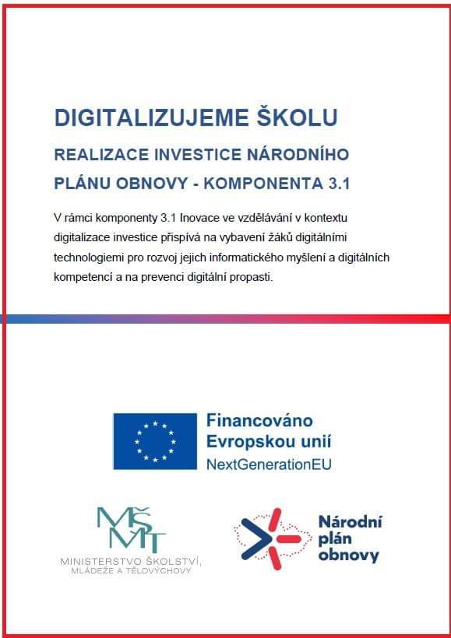

Na základě Národního plánu obnovy, fondu Evropské unie - Next Generation EU, byla naší mateřské škole poskytnuta dotace 84.000,- na pořízení učebních pomůcek využitelných pro rozvoj informatického myšlení dětí a jejich digitálních kompetencí.

